DRAGI SEDMOŠOLCI,

Za ta teden imata obe skupini enaka navodila, saj bomo pisali preverjanje znanja.

V četrtek, 7. maja boste od 12.00 do 13.00 pisali preverjanje znanja v obliki kviza.
Vsebina snovi za preverjanje bo: umetna gradiva in pravokotna projekcija.

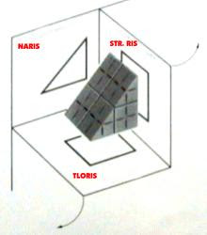

Ob 12.00 se prijavite v kviz.
V brskalnik odtipkate :
SOCRATIVE, nato izberete STUDENTS, ime sobe pa je VESEL626
Podpišete se takole:
Najprej zapišete razred, nato B (če te uči gospa Beti) ali J (če te uči gospa Jolanda), nato svoje ime (če je v tvoji skupini še kdo z istim imenom, kot ti, zapiši priimek).
Ko ste vse naredili po navodilih, pa VESELO NA DELO.
V roku enega tedna boste dobili povratno informacijo o tem, kako ste pisali.

POZOR: 20. maja bo ravno na tak način potekalo ocenjevanje, zato se ti splača potruditi.

